Planos de unidade

Test Unité 3 - Bonnes et mauvaises habitudes
CASA DA AULA – Centro de Explicações
Élève: ___________________________________________________________________________
Date: ____–____ –____ Score: _____________
Signature des parents: ____________________ Enseignant: ______________________________

Vocabulaire

1 À chaque expression de la colonne A, fais correspondre une expression synonyme de la
colonne B.
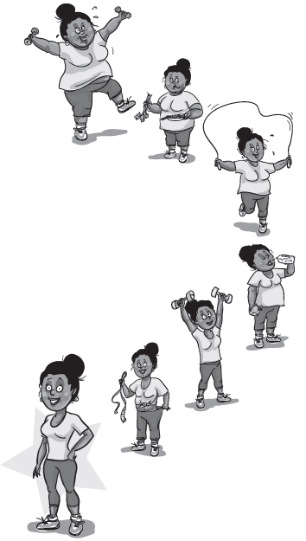
 | Colonne A
1 | Manquer de certaines vitamines et minéraux
2 | Fumer moins
3 | Dormir mal
4 | Avoir peu ou pas d’activité physique
5 | Prendre trop de poids
1 | 2 | 3 | 4 | 5

 | Colonne B
A | Avoir des troubles de sommeil
B | Devenir obèse
C | Avoir des carences nutritionnelles
D | Être sédentaire
E | Réduire sa consommation de tabac

2 Barre l’intrus dans chaque liste.
a) viande · poisson · porc · poulet
b) yaourt · fromage · sucre · lait
c) banane · viande · pomme · poire
d) pâtes · jambon · riz · pommes de terre
e) sucré · salé · goûter · gras

Compréhension écrite

1 Lis les arguments extraits de différentes campagnes de l’Institut National de Prévention
et d’Éducation pour la Santé.
3
Vive les routines!
Les horaires réguliers favorisent l’équilibre de l’enfant.
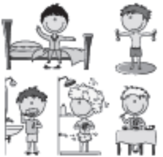
2
1
La consommation d’alcool chez la femme enceinte est dangereuse pour le bébé.
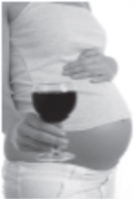
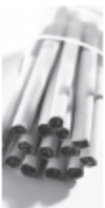
La cigarette provoque de la dépendance. En plus le tabac empêche d’apprécier le goût des aliments.

Manger trop salé aggrave les risques de maladies cardio-vasculaires.

6
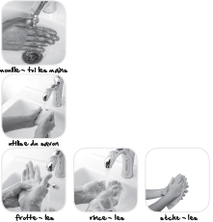
Se laver les mains plusieurs fois par jour évite les maladies contagieuses.
4

L’activité physique permet de limiter la prise de poids.
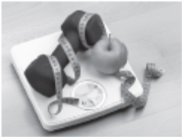
5

1.1. À chaque thème fais correspondre un seul argument. Écris le numéro correct dans le tableau.

Thèmes | Arguments
a) Manger-bouger
b) Tabac
c) Protection maternelle et infantile
d) Hygiène et maladies infectieuses
e) Maladies du cœur
f) Éducation des enfants

1.2. Dis si les affirmations suivantes sont vraies (V) ou fausses (F).
a) Les problèmes de cœur sont provoqués par la consommation excessive de sucre.

b) Les personnes qui bougent très peu ont plus de risques d’augmenter leur poids.
c) Le manque d’hygiène peut causer la propagation de maladies.
d) Les routines ne sont pas importantes dans l’éducation d’un enfant.
e) La cigarette n’a pas d’influence sur notre goût.
f) Une femme qui attend un bébé doit boire de l’alcool, chaque jour.
g) On doit éviter les aliments trop salés.

Grammaire

1 Complète chacune des phrases en utilisant l’un des verbes ci-dessous au futur.
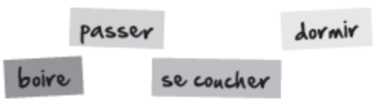
À partir de maintenant, pour avoir une vie saine:
a) Je _____________________ tôt, vers 22 heures.
b) Je _____________________ 8 heures par nuit.
c) Mon petit déjeuner _______________ un jus d’orange, un yaourt et des céréales.
d) Je _____________________ au moins un litre d’eau par jour.

e) Je ___________________ moins de temps devant la télévision.
f) Je ___________________ plus de sport.

2 Une nutritionniste vient à l’école pour nous poser des questions et nous donner des conseils.
Rapporte ses paroles comme dans l’exemple.

Vous devez manger au moins trois fruits par jour.
Elle nous dit que nous devons manger au moins trois fruits par jour.

Vous pratiquez du sport?
Prenez-vous votre petit déjeuner avant d’aller à l’école?
Ne mangez pas trop de sucre.
Il ne faut pas jeter (deitar fora) de la nourriture.
Dormez-vous suffisamment?
Il faut boire au moins un litre d’eau par jour.
a)
b)
c)
d)
e)
f)

a) La nutritionniste _______________________________________________________
b) Elle _________________________________________________________________
c) Elle _________________________________________________________________
d) Elle _________________________________________________________________
e) Elle _________________________________________________________________
f) Elle _________________________________________________________________

3 Transforme ces phrases avec des pronoms compléments (le/la/les/l’ – lui/leur) comme
dans l’exemple.
Ex.: Les nutritionnistes conseillent aux ados de manger équilibré.
Les nutritionnistes leur conseillent de manger équilibré.
a) En général, les jeunes mangent la viande en premier et ils laissent les légumes dans leur
assiette.
_________________________________________________________________________________
b) En fait, ils n’apprécient pas trop les légumes!
_________________________________________________________________________________
c) Par contre, les jeunes adorent les boissons sucrées.
_________________________________________________________________________________
d) Ces boissons donnent aux jeunes de l’énergie pour la journée.
_________________________________________________________________________________

Expression écrite

1 Lis l’annonce qui suit et réponds à la question posée (50-60 mots).

Parle de tes routines alimentaires tout au
long d’une journée. Indique les repas, les
heures des repas et les aliments.
___________________________________
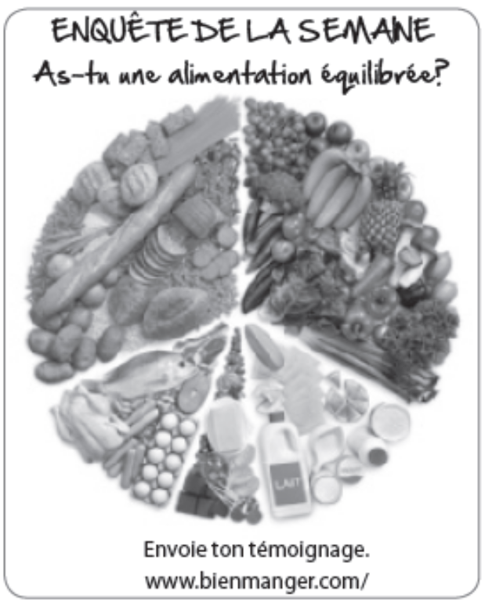
___________________________________
___________________________________
___________________________________
___________________________________
___________________________________
___________________________________
___________________________________
___________________________________
___________________________________
___________________________________
___________________________________
___________________________________
___________________________________
___________________________________

Compréhension orale



1 Tu vas entendre Tania Pacheff, une nutritionniste
qui travaille à l’hôpital Léopold Bellan, à Paris.
Réponds par VRAI ou FAUX.

 | V | F
a) Manger est un des grands plaisirs de la vie.
b) On peut manger en grande quantité si on varie notre alimentation.
c) Limiter la consommation de matières grasses protège notre santé.
d) Il faut manger des fruits et des legumes au moins une fois par semaine.

2 Écoute à nouveau et coche x ce qu’il faut éviter dans notre alimentation selon Tania
Pacheff.

a) des matières grasses
b) du sucre
c) des vitamines
d) des aliments très salés

3 Écoute une troisième fois et coche x les trois conséquences de mauvaises habitudes
alimentaires indiquées par Tania Pacheff.
a) prendre trop de poids (obésité)

b) avoir de l’hypertension artérielle
c) avoir des problèmes cardio-vasculaires
d) ne pas avoir les nutriments nécessaires
e) devenir diabétique

Planos de unidade

Critérios de correção
Parte II · Unidade 3

 | ESTRUTURA | COTAÇÃO
VOCABULÁRIO  20% | 1. exercício de associação | 5 x 2 = 10
VOCABULÁRIO  20% | 2. caça ao intruso | 5 x 2 = 10
COMPREENSÃO  ESCRITA  20% | 1.1. exercício de associação | 6 x 1 = 6
COMPREENSÃO  ESCRITA  20% | 1.2. questionário de V/F | 7 x 2 = 14
GRAMÁTICA  20% | 1. exercício lacunar com verbos no futuro do indicativo | 6 x 1 = 6
GRAMÁTICA  20% | 2. exercício com discurso indireto | 6 x 1 = 6
GRAMÁTICA  20% | 3. exercício de transformação de frases: pronomes forma  de complemento direto e indireto | 4 x 2 = 8
EXPRESSÃO ESCRITA  20% | 1. responder ao apelo de uma campanha alimentar: falar  dos hábitos alimentares | 20
COMPREENSÃO ORAL  20% | 1. questionário de V/F | 4 x 2 = 8
COMPREENSÃO ORAL  20% | 2. questão de escolha múltipla | 2 x 3 = 6
COMPREENSÃO ORAL  20% | 3. questão de escolha múltipla | 3 x 2 = 6
 |  | Total = 100

Planos de unidade

Soluções
Vocabulaire

1.
1 – C; 2 – E; 3 – A; 4 – D; 5 – B.

2.
a) viande · poisson · porc · poulet
b) yaourt · fromage · sucre · lait
c) banane · viande · pomme · poire
d) pâtes · jambon · riz · pommes de terre
e) sucré · salé · goûter · gras
Compréhension écrite

1.1.
THÈMES | ARGUMENTS
a) Manger-bouger | 5
b) Tabac | 1
c) Protection maternelle et infantile | 3
d) Hygiène et maladies infectieuses | 4
e) Maladies du cœur | 6
f) Éducation des enfants | 2
1.2.
a) F Les problèmes de cœur sont provoqués par la consommation excessive de sel.
b) V
c) V
d) F Les routines sont très importantes dans l’éducation d’un enfant.
e) F La cigarette a une grande influence sur notre goût.
f) F Une femme qui attend un bébé ne doit pas boire d’alcool.
g) V

Grammaire

1.
a) Je me coucherai tôt, vers 22 heures.
b) Je dormirai 8 heures par nuit.
c) Mon petit déjeuner comportera un jus d’orange, un yaourt et des céréales.
d) Je boirai au moins un litre d’eau par jour.
e) Je passerai moins de temps devant la télévision.
f) Je ferai plus de sport.

2.
a) La nutritionniste nous demande si nous pratiquons du sport.
b) Elle nous demande si nous prenons notre petit déjeuner avant d’aller à l’école.
c) Elle nous demande / nous dit de ne pas manger trop de sucre.
d) Elle nous dit qu’il ne faut pas jeter de la nourriture.
e) Elle nous demande si nous dormons suffisamment.
f) Elle nous dit qu’il faut boire au moins un litre d’eau par jour.

3.
a) En général, les jeunes la mangent en premier et ils laissent les légumes dans leur assiette.
b) En fait, ils ne les apprécient pas trop!
c) Par contre, les jeunes les adorent.
d) Ces boissons leur donnent de l’énergie pour la journée.
Expression écrite

Coerência e coesão – 7 pontos
Correção morfossintática – 7 pontos
Pertinência do conteúdo – 3 pontos
Erros ortográficos – 3 pontos
Compréhension orale

1.
 | V | F
a) Manger est un des grands plaisirs de la vie. | X
b) On peut manger en grande quantité si on varie notre alimentation. |  | X
c) Limiter la consommation de matières grasses protège notre santé. | X
d) Il faut manger des fruits et des légumes au moins une fois par semaine. |  | X
2.
a) des matières grasses | X | b) du sucre
c) des vitamines |  | d) des aliments très salés | X
3.
a) prendre trop de poids (obésité) X
b) avoir de l’hypertension artérielle
c) avoir des problèmes cardio-vasculaires X
d) ne pas avoir les nutriments nécessaires
e) devenir diabétique X

Transcrição do texto de compreensão oral

Manger est un des grands plaisirs de la vie, mais attention à ta santé. Tania Pacheff, nutritionniste,
anime des ateliers culinaires pour allier alimentation et santé. Alors comment manger équilibré?
Il suffit de manger un peu de tout en quantité raisonnable pour avoir un maximum de groupes d’aliments
et de nutriments intéressants.
Autre recommandation: limiter la consommation de matières grasses, manger 5 fruits et/ou légumes
par jour ou encore éviter de trop saler les plats.
Une alimentation déséquilibrée peut avoir de graves conséquences sur la santé.
La première, c’est tout simplement la prise de poids, si on mange trop par rapport à ses besoins; ensuite, on peut avoir des risques de maladies cardio-vasculaires, si on mange des choses trop grasses. En plus, on a des risques de développer, une fois qu’on a un surpoids, un diabète, par exemple.
www.assureurs-prevention.fr (adapté).

